乐柠教育-技能

|  |  |  |  |  |  |
| --- | --- | --- | --- | --- | --- |
| 题号 | 一 | 二 | 总分 | 阅卷人 | 审核人 |
| 得分 |  |  |  |  |  |

1. **技能考试时间为：3.5小时**
2. **考试要求：（不满足任何一条，直接零分处理）**
   * 1. 考试时间3.5小时，最长不允许超过3.5小时。（12:00前，必须停止作答）
     2. 必须全程录屏，过程录屏可以中断分为几节，但是中断时间不允许超过2分钟
     3. 上交 过程录屏、效果录屏、代码
        1. 代码文件夹名称exam_xxx(xxx为自己名字汉语拼音全拼)
        2. 书写规范 必须是html文件夹、css文件夹、js文件夹、images文件夹
     4. 代码上面必须有注释（例如html上、css上、js上必须有注释）
     5. 所有录屏必须录制全桌面，桌面必须有班级和姓名(桌面无班级姓名扣除10分)。
3. **技能题一（100分）**
4. 题目描述

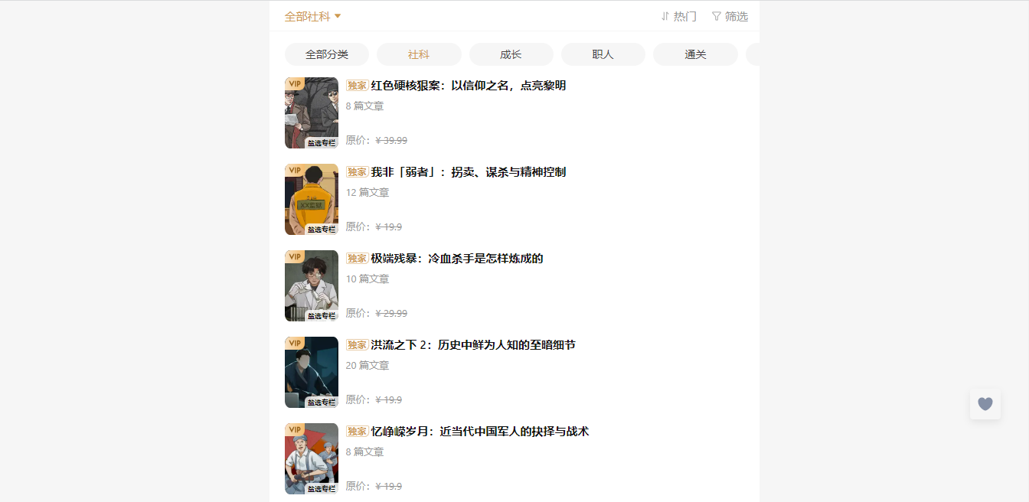

完成布局，并完成特效。

点击选项卡，切换内容，并切换下拉菜单处文字

参考地址:https://www.zhihu.com/xen/market/vip/remix-album

1. 评分标准
2. 自己合理完成布局 （40分）
3. 点击切换选项
   1. 当前选项，文字增加为金色（使用样式类） (20分)
   2. 文章内容进行对应的切换 (30分)
      1. 注意: 数据可以不必完全与图上一致
   3. 下拉菜单处改为，”全部”加上”当前点击的选项文字” (20分)
   4. 下拉菜单处文字颜色变为金色 (10分)

注意:

不需要做成下拉菜单，正常布局即可

图片右上角的热门、筛选两项，不需要布局